（冀教版）二年级数学下册
8的乘法口诀和用口诀求商及答案

一、( )×6=48 8×( )=40 ( )×8=48
8×( )=56 ( )×8=16 7×( )=28
( )×8=32 3×( )=24 ( )×( )=8

二、用4、32、8三个数编一道乘法，两道除法应用题。

三、
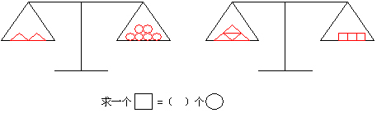
四、
①3连续加3，得出24需要加几次?
②48连续减6，得出0需要减几次?

③80连续减8，得出24需要减几次?

五、
王红用4角8分钱买了8支同样的铅笔，_____________?（补充问题后再计算）

六、
（1）3连续加3，得出24需要加几次？

（2）48连续减6，得出0需要减几次？

（3）80连续减8，得出24需要减几次？

参考答案
一、8, 5, 6; 7, 2, 4; 4, 8, 2, 4
二、略
三、3
四、8；8；7
五、分析：这道题已知总数（4角8分）和份数（8支同样的铅笔），可以求得每一份数（每一只铅笔的单价）。解题时要将4角8分钱转化成48分，方可列式计算。
补充条件：每支铅笔多少钱？
4角8分=48（分） （分）
答：每支铅笔6分钱。
六、分析：理解题意可知第（1）题3连续加3得出24，需要加几次，目的就是要知道24是多少个3连加的和，求出24里面有几个3，就需要加多少次；第（3）题先用 ，再求56里面有和个8，就需要减几次。
（1） 答：3连续加3，得出24需要加8次。
（2） 答：48连续减6，得出0需要减8次。
（3） 答：80连续减6，得出0需要减8次。

